Kako stvoriti i pokrenuti deployment preko dockera(WINDOWS)?
PRIJE SAMOG POKRETANJA POTREBNO JE IMATI OVE SLJEDEĆE SASTOJKE:
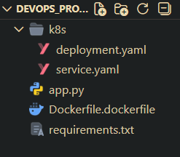
Unutar glavnog projekta potrebno je imati k8s poddirektorij u kojemu se nalaze dva .yaml datotekadeployment.yaml i service.yaml
Također potrebno je imati app.py, Dockerfile.dockerfile(naziv irelevantan) i requirments.txt
I)Uđi u docker i pusti ga upaljenog(JAKO BITNO)
II) Stvori kubernetes cluster(kubeadm je dovoljna opcija)
III) Uđi u path svog terminala(Docker ili visual studio code, nebitno) i upiši:
docker build -t flask-app:latest -f Dockerfile.dockerfile . Primjer:
IV)ako nešto zašteka samo upiši: kubectl rollout restart deployment/flask-app
V)za pregled na browseru upiši:
kubectl port-forward deployment/flask-app-testing 3000:3000
Jedan primjer kad štima
VI) U browseru u tražilici gore upiši: http://localhost:3000/

POZOR: Za bilo kakvo testiranje sa drugim deploymentom docker je jako case sensitive, što znači da ne tolerira velika slova!

